Józef Alfred Dąbrowski

Uroczy jąkała

Witajcie mi, witajcie kalińskie wzgórza i doliny! oraz wy - okoliczne lasy! Kiedyś was opuściłem, a dziś ze wzruszeniem was wspominam. Was i ludzi wśród których żyłem w dzieciństwie.
W Kalinie Małej, w latach gdy ja tam mieszkałem, a to były lata 50-te i 60-te, mieszkał jeden z licznych kalińskich Janów Włodarczyków, dla odróżnienia noszących różne przydomki, jak Biskup, Goska lub – jak ten - Grabaj. Nazywał się Jan Włodarczyk, ale ponieważ ożenił się z wdową po Grabaju, u którego wcześniej pracował jako parobek, więc zyskał po nim i ten przydomek. Tak go też we wsi powszechnie nazywano, gdy ktoś o nim mówił. I takie dorastające dzieci, jak ja wtedy byłem, mogły długo nie wiedzieć, że on ma inne, prawdziwe nazwisko; bo imię, Jon, znaliśmy – tak zwracano się do niego. Młodsi od niego używali też oczywiście obowiązującej wtedy formy „wy”.
Tenże Grabaj był zwalistym tłuściochem i przeuroczym jąkałą; jowialnym, wesołym i lubiącym głośno mówić (w Kalinie Małej było takich „krzykaczy” więcej, jak chociażby Wołkowski o przydomku Siaper) w czasie spotkań z ludźmi. Powiedziałbym, że był jąkałą bardziej uroczym niż tacy dzisiejsi – nazwijmy ich tak - ludzie z telewizora, jak Adam Michnik czy Jerzy Owsiak. Wielu lubiło naśladować jego mowę i tzw. odzywki, z czego było wiele wesołości. Mawiał na przykład:
- Kaczka jest, yyy, uczony, a jo jestem, yyy, szkolony!
Było to w czasie, gdy lansowano hasło: każdy rolnik postępowy …, i przeprowadzano przymusowe szkolenia rolników, uświadamiając ich na przykład , że nie należy za pługiem chodzić boso, bo to szkodzi zdrowiu. Graboj (tak najczęściej ten przydomek wymawiano) mówił tak o sobie i swoim sąsiedzie Józefie Kaczce, który umiał pisać i czytać, a on - zdaje się - nie. Zaś boso za pługiem uwielbiał chodzić do późnej jesieni.
Opowiadano tęż często o tym, jak to Grabaj przetrącił się na kretowisku. Były to niby tylko powtórzenia tego, co miał sam o tym opowiadać. Przygoda ta miała go spotkać w porze znojnych żniw, gdy z pomocą Heńka Romanowego zwoził snopy z pól do stodoły. Wóz ciężko naładowany snopami trzeszczał i skrzypiał w różnych swych częściach pod naciskiem ciężaru. Na koniach brzęczały łańcuszki naszelników i rozmaite żelazne przybory. W powietrzu świstał niekiedy przeciągle długi bicz woźnicy lub rozlegał się głos „Wio!...”, na co konie odpowiadały parskaniem. Gdy znowu próżny wóz wyjeżdżał ze stodoły, wtedy brzmiał głośny turkot, rozlegało się trzaskanie i strzelanie z bata. Z pól położonych na Powabach lub za Górską Drogą wszyscy gospodarze zwozili zboże drogą zwaną Wąwozem. I jeździło się tą drogą dobrze, bo wyżłobiona w podłożu z gliny droga miała brzegi mogące wóz podeprzeć, w razie gdyby taki załadowany zbożem drabiniasty wóz chciał się przewrócić. Na niektórych odcinkach droga bowiem łagodnie opadała, wóz konie pchał, a furmani pozwalali im biec kłusem. Patrząc z pól na jadące Wąwozem fury ze zbożem, widziało się tylko mknące baty i czapki powożących. Wujek Julian Broda tak to opisał:

Tam był i wąwóz, którym w czasie żniwa
Do stodół suche już wożono snopy
W kopnych drabinach – takich się używa;
Kopne, bo zboże liczono na kopy.
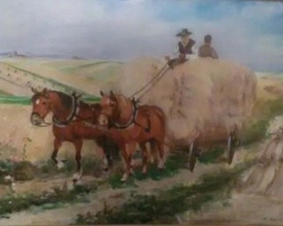Marek Hołda¹⁾ Zwózka
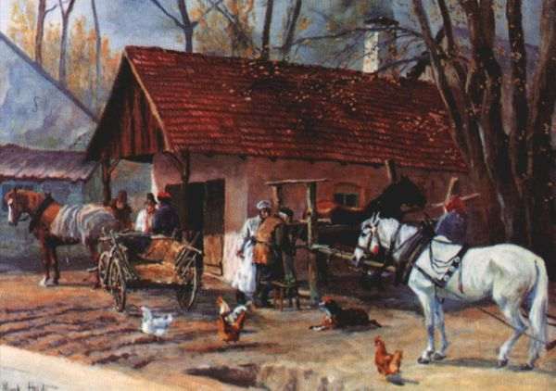Marek Hołda Przed kuźnią

Wąwóz, głęboko w lessach wyżłobiony,
Był bardzo wąski i ładowne fury
Ocierały się o wąwozu strony,
Którym do wioski jechało się z góry.

Droga to była tak bardzo głęboka,
Że w niej się skrywał wóz załadowany.
Jakby w tunelu chował się dla oka,
Tylko przesuwał się bat wyprawiany.

Jednak gdy się już dojeżdżało do zabudowań wiejskich rozpoczynał się dość stromy i kręty zjazd w głęboki wąwóz między polami Tondosa i Chorążka, to tu brzegi były odsunięte od drogi, rozległe, miejscami wysokie i nie regularne. Na szczęście - jak się później okaże - porośnięte tu i ówdzie drzewami i krzewami. W pewnym miejscu zaś droga skręcała w prawo (właściwie rozwidlała się; na wprost biegła droga na podwórze Henryka Tondosa) i biegła dalej nad urwistym zboczem koło domu Chorążka. Na tym trudnym odcinku gospodarze wozy załadowane zbożem hamowali specjalnymi łańcuchami. I właśnie zadaniem Heńka Romanowego było, gdy Grabaj nadjechał nad ten stromy zjazd, zejść z fury, wejść pod nią, odpiąć przyczepiony tam specjalny mocny łańcuch i okręcić go wokół szprychy i obręczy koła, zapiąć hak i gotowe. Jedno koło tylne tego wozu nie mogło się obracać i hamowało tak wóz, że mógł on zjeżdżać powoli lekko ciągniony przez konie. Zwozili tak, Grabaj z Heńkiem, zwozili to zboże, ale za którymś razem Heniek źle zahaczył hak do łańcucha. Wóz ruszył, hak się zsunął i łańcuch puścił – koło nie zostało zahamowane. Jon chyba nie spostrzegł tego w porę i nie zatrzymał wozu póki jeszcze był czas. Gdy zaś konie naszelnikami nie były już w stanie powstrzymywać wozu, to jazda nabierała prędkości. Zbliżając się do zakrętu droga zaczynała wchodzić na płaski odcinek, ale na zakręcie wóz się przewrócił i Jon spadł trafiając podobno właśnie na kretowisko. Wóz nie stoczył się z wysokiego zbocza tylko dzięki tym wspomnianym wcześniej drzewom i krzewom. W wyniku upadku sam Grabaj poczuł jednak, że bolą go plecy czy tam krzyż. Sam opowiadając barwnie o tym później, całą winę za to przypisał temu pechowi, iż trafił na to kretowisko. Jaki miał w tym udział Heniek Romanów, Grabaj – jak się zdaje - nie domyślił się.
A Heniek Romanów był synem kowala Romana Ganczarskiego, który miał kuźnię naprzeciwko domu i sadu Grabaja (czy tam Grabajki? bo oni chociaż się pobrali, to gospodarka zdaje się była jej własnością po pierwszym Grabaju; zdaje się miała na imię Barbara, a nazywano ją Wotroba). Kuźnia stała na wzgórku po drugiej stronie rzeki. Przed kuźnią biegła szosa, którą w tym właśnie miejscu przecinały tory kolejki wąskotorowej. Za tym punktem przecięcia rozciągał się plac gromadzki zwany Kowalówką, służący nie tylko jako miejsce wiejskich zabaw tanecznych, ale także jako boisko sportowe do gry w piłkę nożną, w palanta lub w „dwa ognie”; tu także miejscowi nauczyciele przyprowadzali młodzież na lekcje WF.
O tego właśnie Heńka zapytał mnie ostatnio w liście (e-mailu) Zygmunt Szych z Tarnowa:
Poprzypominały mi się moje kalinieckie lata i tamci ludzie. Niektórych znałem tylko z opowiadań mojego Taty(np. p. Kaczkę)Co do kuźni, gdzie bardzo lubiłem bywać, to mówiło się o "Heńku-kowalu", a Ty podajesz jakieś inne nazwisko? Poza tym ja też obżerałam się papierówkami-jak pachniały!- w sadzie po drugiej stronie Ziębów, pamiętam jak jego synowie w mojej asyście poili konie w Kaliniance
To co mu odpowiedziałem (powinienem był jeszcze sprostować, że rzeka nazywa się Kalinka, a nie Kalinianka) przytoczę tu, bo wydaje mi się, że będzie dobrym uzupełnieniem powyższego opowiadania:
Poprzednio pisałeś o tych smacznych jabłkach "papierówkach" , w sadzie Zięby rosnących tuż przy ścieżce prowadzącej koło zabudowań kowala Romana Ganczarskiego, wprost na kładkę na rzece, po której przechodziłem na drugą stronę wracając z Kowalówki do domu. Jakże te jabłka smakowały po długiej grze w piłkę! Pamiętam to, pamiętam! Grać w piłkę na Kowalówce przychodził i Heniek-kowal - jak go nazywasz - nazywany przez nas Heńkiem Romanowym, bo był synem kowala Romana Gancarskiego. On "królował" przede wszystkim w kuźni. Chodziłeś tam oglądać jak on wali młotem w trzymane przez ojca na kowadle - rozgrzane do czerwoności - żelazo, to wiesz. I ja tam bywałem, bo ciekawiła mnie ta "kowala czarna robota". Obserwowałem jak się konie kuje, obręcze na koła nakłada itp. Na Kowalówce ten rosły i silny chłopak okazywał się jednak bardzo nieporadny. Nie miał sprytu za grosz, to też mniejsi go kiwali, a on się zamaszyście "sztachał" wywołując salwy śmiechu. Wywoływał też i strach, bo na nogach miał buty trzewiki z twardymi "pyskami" i "kosił" nimi po kostkach niemiłosiernie. Może miałeś okazję uczestniczyć tak kiedyś w grze z jego udziałem? Heniek był bohaterem wielu anegdot, które opowiadano w Kalinie, bo to postać malownicza. Niektóre próbuję spisywać.
¹⁾ Marek Hołda urodził się 25 kwietnia 1956 roku. Mieszka i maluje w Miechowie. Preferuje tradycyjne malarstwo sztalugowe. Najczęstszymi motywami jego prac są: architektura i scenki rodzajowe z Miechowszczyzny. Maluje zarówno pejzaże, jak i sceny batalistyczne.
Jednak największą jego fascynacją są konie - te ożywające dzięki wyobraźni Artysty w tworzonych obrazach i te istniejące naprawdę. Wielki miłośnik koni i jeździectwa - jest też związany z końmi zawodowo jako instruktor jeździectwa w Stadninie Koni w Udorzu. Marek Hołda jest twórcą utalentowanym i niezwykle pracowitym. Ma na swoim koncie imponujący dorobek - ponad tysiąc płócien.
Rozpoczynał karierę pod kierunkiem swego przyjaciela - malarza Romana Breitenwalda. Stale doskonali swój warsztat artystyczny, uzupełniając go rzetelną wiedzą historyczną - studiami nad kulturą materialną danej epoki, bronią, mundurem, obyczajowością. Bierze udział w krajowych i międzynarodowych plenerach malarskich
Marek Hołda w swojej pracowni
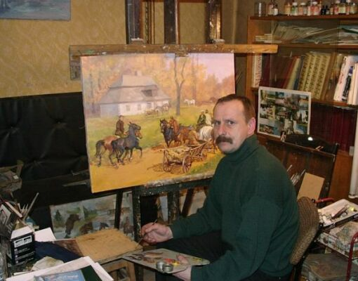

Rzeszów, wrzesień 2017 r.

